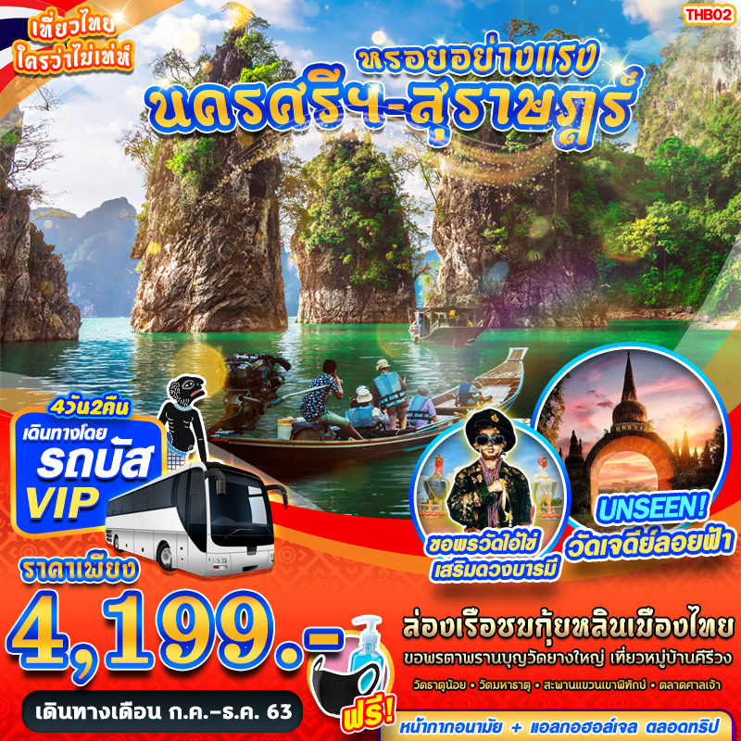
โปรแกรมทัวร์นครศรี – สุราษฎร์ หรอยอย่างแรง 4 วัน 2 คืน

มาตราการดูแลป้องกัน การติดเชื้อโควิด-19
- ตรวจวัดอุณหภูมิก่อนการเดินทาง
- ฉีดพ่นฆ่าเชื้อภายในยานพาหนะ ก่อนให้บริการทุกครั้ง
- โต๊ะอาหาร มีการจัดที่นั่งแบบเว้นระยะห่าง ใช้ช้อนกลาง (Social Distancing)
- บริการหน้ากากอนามัยชนิดผ้า ท่านละ 1 อัน
- จุดบริการ แอลกอฮอล์ล้างมือประจำรถบัส ตลาดการเดินทาง
- จัดผังที่นั่ง ตามมาตราการป้องกัน COVID-19 ของกระทรวงการท่องเที่ยวแห่งประเทศไทย

DAY 1
(กรุงเทพฯ) ปั๊ม ปตท. กม. 25 (-/-/-)

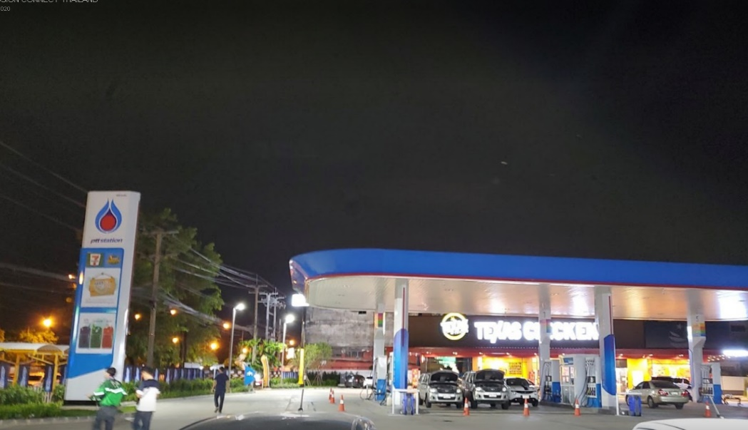

20.30 น. คณะพร้อมกัน ณ ปั้มปตท. กม.25 ถนนพหลโยธิน แขวงสายไหม เขตสายไหม กทม. (google map : https://goo.gl/maps/NddsaJaY2v3M82DX8) โดยมีเจ้าหน้าที่ของบริษัทฯ คอยให้การต้อนรับ อำนวยความสะดวกในการลงทะเบียนเพื่อรับหน้ากากอนามัยแบบผ้า บริการจุดเช็คอุณหภูมิร่างกายก่อนการเดินทาง และมัคคุเทศก์คอยให้คำแนะนำมาตราการการป้องกัน COVID-19 ก่อนออกเดินทาง (พ่นฆ่าเชื้อยานพาหนะ และตรวจเช็คอุณหภูมิพนักงานคบขับรถก่อนการเดินทาง )
*กรุณาเผื่อเวลาในการเดินทางมายังจุดนัดหมาย เนื่องจากรถออกเดินทางตามเวลา หากท่านมาไม่ทัน ทางบริษัทขอสงวนสิทธิ์ในการไม่คืนค่าใช้จ่ายใดๆ ทั้งสิ้น
Google map: ปั้ม ปตท. กม.25 ถ.พหลโยธิน

21.00 น. นำท่านออกเดินทางสู่ จังหวัดนครศรีธรรมราช โดยรถบัสปรับอากาศ VIP 2 ชั้น (พ่นฆ่าเชื้อยานพาหนะ และตรวจเช็คอุณหภูมิพนักงานคบขับรถก่อนการเดินทาง )
เมืองนครฯ นอกจากจะอุดมสมบูรณ์ด้วยป่าไม้แล้ว ที่เมืองนครฯก็ยังเป็นแหล่งศิลปวัฒนธรรม เช่นหนังตะลุง มีมรดกทางวัฒนธรรมที่ได้รับการสะสมมาจากประวัติศาสตร์อันยาวนานกว่า 1800 ปี
DAY 2
นครศรีธรรมราช – วัดเจดีย์ไอ้ไข่ – วัดยางใหญ่ - วัดธาตุน้อย – หมู่บ้านคีรีวง (B/L/D)
07.00 น. บริการอาหารเช้า ณ ร้านติ่มซำ
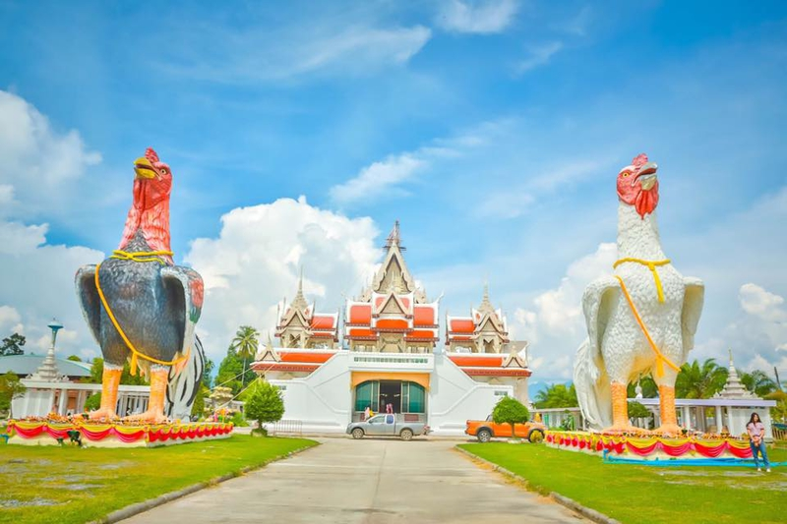
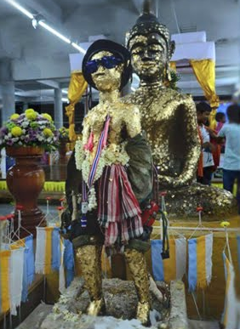
08.00 น. นำท่านเดินทางสู่ วัดเจดีย์ไอ้ไข่ อำเภอสิชล วัดเจดีย์นั้นเป็นที่เคารพสักการะของชาวบ้านตั้งแต่ในละแวกใกล้ไปจนถึงต่างจังหวัดในแถบภาคใต้ จากศรัทธาที่เชื่อว่า “ขอได้ไหว้รับ” โดยเฉพาะโชคลาภและค้าขาย แต่ที่เป็นที่เคารพศรัทธา นับถือ ของชาวบ้านในละแวกนั้นและผู้คนทั่วสาระทิศ คือ ไอ้ไข่ เป็นรูปไม้แกะสลักเป็นรูปเด็กอายุประมาณ 9 – 10 ขวบ สวมชุดลายพรางทหารสวมแว่นตาดำ ซึ่งมาจากสิ่งของที่ชาวบ้านที่นับถือศรัทธานำมาถวายแก้บน รูปแกะสลักด้วยไม้ดังกล่าวประดิษฐานอยู่ที่กุฏิ มีคนมากราบไหว้บูชา ขอพร บนบานศาลกล่าวขอให้มีโชคได้ลาภในการเสี่ยงดวงเล่นพนันขันต่อ หรือขอให้ช่วยเรียกคนให้มาซื้อของ หรือให้ทำยอดให้ได้ตามเป้า หรือของหายขอให้ช่วยหา หรือขอให้ช่วยปกป้องภัยนานา แล้วนำสิ่งของมาแก้บนมิได้เว้นแต่ละวัน โดยเฉพาะนักเสี่ยงโชคก็เยอะด้วย เช่นกัน

09.30 น. นำท่านเดินทางสู่ วัดยางใหญ่ เป็นวัดร้างเก่าแก่สมัยโบราณ แต่ก่อนไม่ได้ชื่อ “วัดยางใหญ่” แต่ชื่อ “วัดคงคาล้อม” ในอดีตชาวบ้านทำไร่ยางขุดเจอชิ้นส่วนพระพุทธรูป คือ หลวงพ่อพระประธาน เลยบูรณะหลวงพ่อวัดยางใหญ่ และด้วยความโด่งดังของพรานบุญ ก็ได้มีการบูรณะวัดอีกจนเป็นวัดที่สวยงามเหมือนในปัจจุบัน ไฮไลท์ของวัดนี้ ก็คือ “ตาพรานบุญ” สิ่งศักดิ์สิทธิ์ที่ชาวปักษ์ใต้นับถือ เชื่อกันว่าเป็นสุดยอดของพรานทั้งปวง บูชาแล้วมีโชคลาภเงินทอง ส่วนใหญ่คนนิยมขอ คือ ความปลอดภัย โชคลาภให้มีกินมีใช้หากใครสมหวัง วิธีแก้บนก็แสนง่ายคือ นำปัจจัยถวายไปช่วยสร้างวัดสร้างโบสถ์เท่านั้นเอง

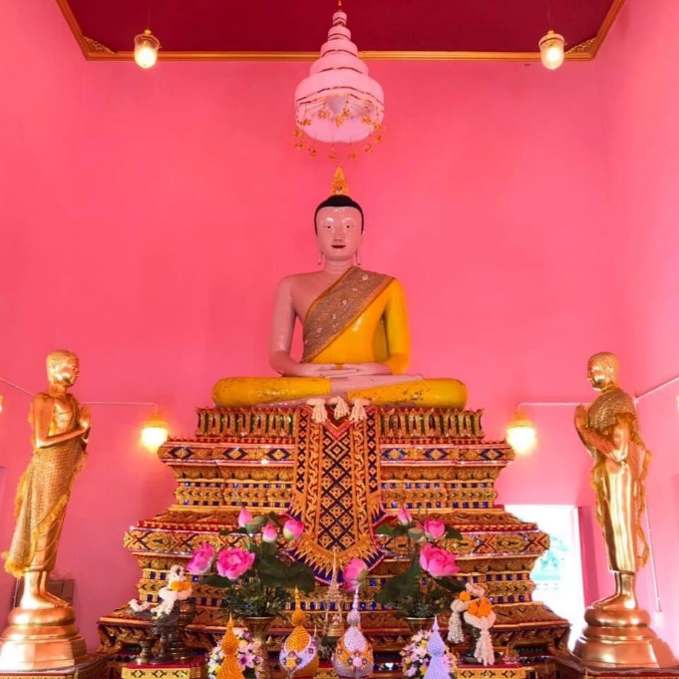
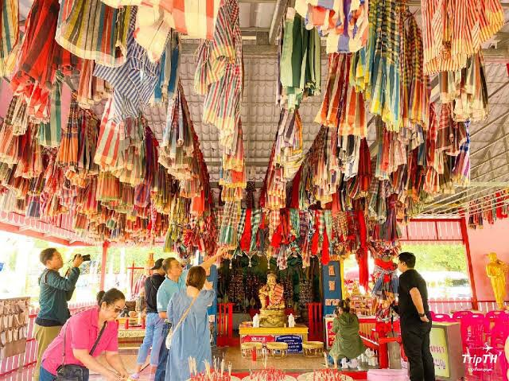
กลางวัน บริการอาหารกลางวัน ณ ร้านอาหารท้องถิ่น เมนูขนมจีนแกงใต้
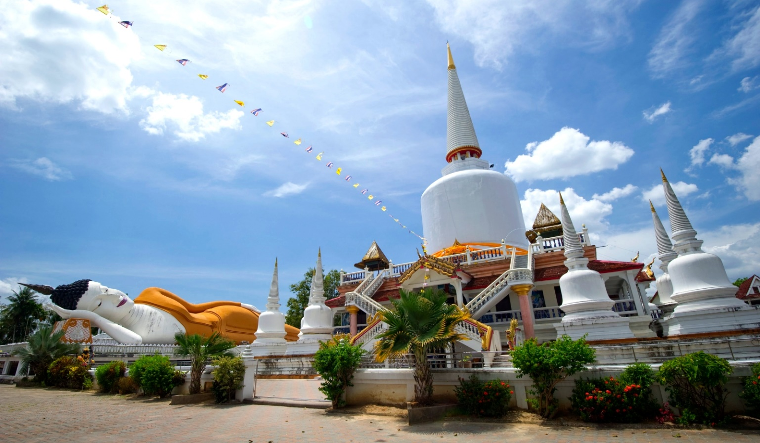
12.30 น. นำท่านเดินทางสู่ วัดธาตุน้อย ตั้งขึ้นโดยความประสงค์ ของพ่อท่านคล้าย (พระครูพิศิษฐ์อรรถการ) พระเกจิอาจารย์ที่ชาวใต้เลื่อมใสศรัทธาอย่างสูงยิ่งรูปหนึ่ง ซึ่งศิษย์ยานุศิษย์และประชาชน ที่เคารพนับถือ ศรัทธา พ่อท่านคล้ายได้เชื่อถือถึงความศักดิ์สิทธิ์ของวาจา พูดอย่างไรเป็นอย่างนั้น ท่านมักจะให้พรกับทุกคน ขอให้ เป็นสุข เป็นสุข พ่อท่านคล้ายวาจาสิทธิ์ ได้ชื่อว่าเป็นเทวดาเมืองคอน เทพเจ้าแห่งแดนใต้ ชาวเมืองคอนเสื่อมใสศรัทธาเป็นอย่างยิ่ง

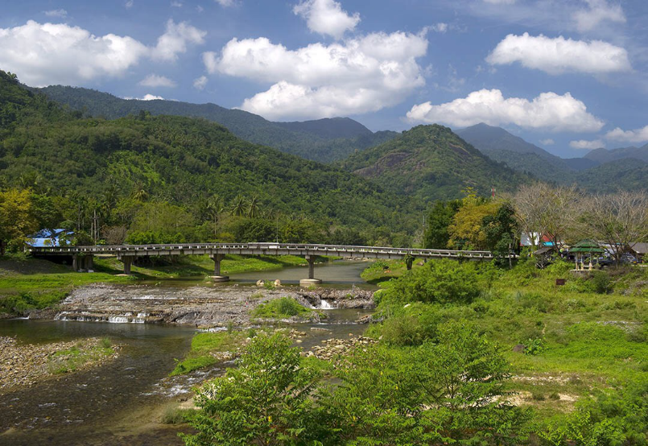
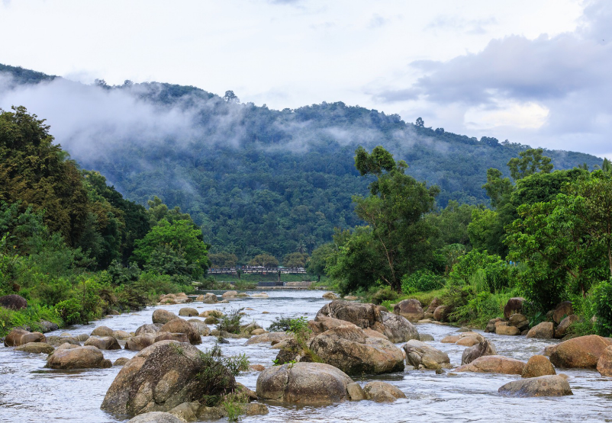
14.20 น. เดินทางสู่ หมู่บ้านคีรีวง หมู่บ้านเล็กๆในจังหวัดนครศรีธรรมราชที่เต็มไปด้วยเสน่ห์ที่ทุกคนจะหลงรัก ท่านจะได้สัมผัสกับความสงบ วิถีชีวิตแบบชนบท อิ่มเอมไปกับบรรยากาศหมู่บ้านกลางหุบเขา ฟังเสียงน้ำไหลผ่านแก่งหินต่างๆ หมู่บ้านคีรีวงได้รับรางวัลยอดเยี่ยมอุตสาหกรรมท่องเที่ยว (Thailand Tourism Awards) ประจำปี 2541 ประเภทเมืองและชุมชน
ค่ำ บริการอาหารค่ำ ณ ภัตตาคาร
19.00 น. พักที่ โรงแรม At 24 Boutique หรือโรงแรมระดับเทียบเท่า
DAY 3
วัดพระมหาธาตุวรมหาวิหาร - วัดเจดีย์ลอยฟ้า – สะพานแขวนเขาพิทักษ์ – เขื่อนรัชชประภา –
ตลาดศาลเจ้า (B/L/-)
06.30 น. บริการอาหารเช้า ณ ห้องอาหารของโรงแรม
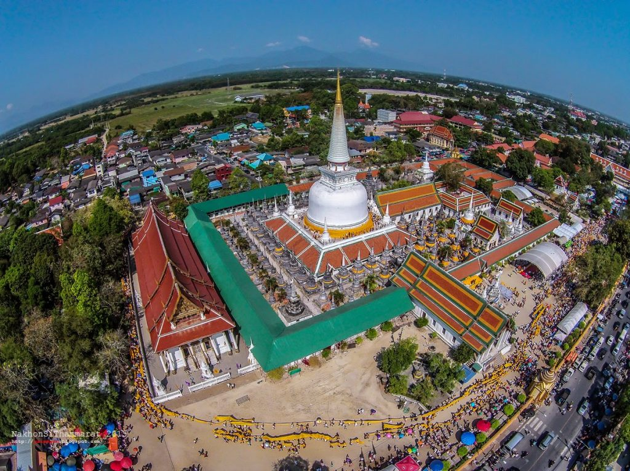
07.30 น. นำท่านชม วัดพระมหาธาตุวรมหาวิหาร โบราณสถานสถานที่ศักดิ์สิทธิ์และเป็น มิ่งขวัญชาวเมือง นครศรีธรรมราชตลอดจน พุทธศานิกชน ทั้งหลาย สัญลักษณ์ของจังหวัดนครศรีธรรมราชที่รู้จักกันแพร่หลายก็คือ พระบรมธาตุเจดีย์ ซึ่งตั้งอยู่ภายในวัดพระมหาธาตุวรมหาวิหาร เนื่องจากเป็นที่บรรจุ พระบรมสารีริกธาตุของพระพุทธเจ้า ปัจจุบันกรมศิลปากรได้ประกาศ จดทะเบียนวัดพระมหาธาตุเป็นโบราณสถาน นับเป็นปูชนียสถาน ที่สำคัญที่สุดแห่งหนึ่งของภาคใต้

กลางวัน บริการอาหารกลางวัน ณ ภัตตาคาร
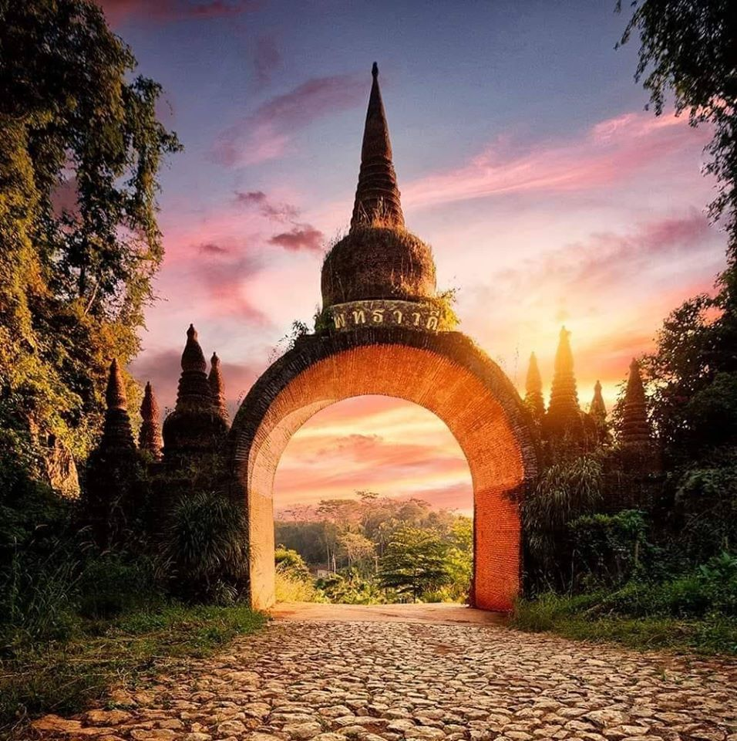
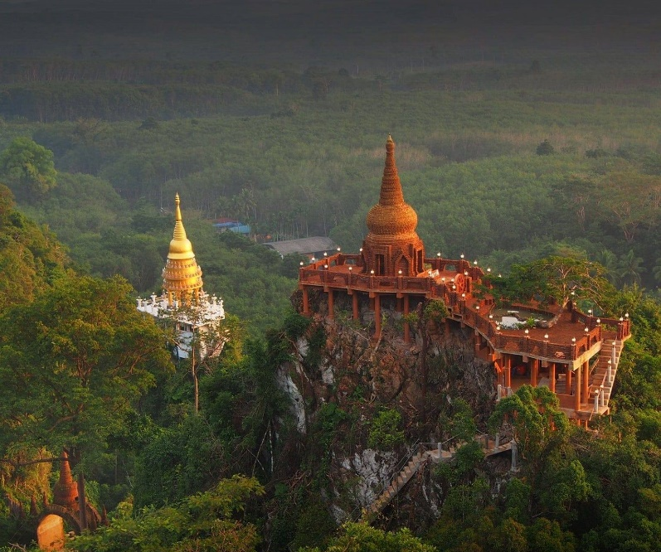
13.00 น. จากนั้นนำท่านเดินทางไปยัง วัดเจดีย์ลอยฟ้า อุทยานธรรมเขานาในหลวง เป็นสำนักสงฆ์ของจังหวัดสุราษฎร์ธานี มีการจัดอบรมวิปัสสนากรรมฐาน เป็นสถานที่ที่มีความสงบร่มเย็น เหมาะแก่การมาปฏิบัติธรรมค่ะ นอกจากอุทยานธรรมเขานาในหลวง จะเป็นสถานที่อันศักดิ์สิทธิ์แล้ว และเป็นที่เคารพบูชาของคนทั่วไป สถาปัตยกรรม และศาสนสถานต่างๆ ภายในวัดที่นี่ถูกตกแต่งและสร้างสรรค์ออกมาได้อย่างงดงาม เช่น เจดีย์ร้อยยอด พระธาตุพันองค์ รอยพระพุทธบาทที่ปรากฏอยู่บนยอดเขาของอุทยานธรรม ที่เปรียบเหมือนเป็นอีกหนึ่งศูนย์รวมแห่งความเชื่อและความศรัทธาของเหล่าบรรดาพุทธศาสนิกชน ผู้คนต่างเดินทางมาขึ้นเขา กราบไหว้สักการะขอพร เพื่อความเป็นสิริมงคลแก่ชีวิต

14.40 น. นำท่านสู่ สะพานแขวนเขาพิทักษ์ เป็นสะพานแขวนขึงสลิงขนาดใหญ่ขึงยึดกับเสาคอนกรีต พื้นปูด้วยแผ่นไม้กระดานบนโครงเหล็ก สร้างขึ้นเพื่อเพิ่มความสะดวกในการขนพืชผลทางการเกษตรชาวบ้านข้ามคลองพะแสง ด้านหลังสะพานเป็นเขาเทพพิทักษ์ เป็นภูเขาสูงตระหง่าน มีรูปร่างคล้ายกันกับรูปหัวใจ ซึ่งเป็นจุดชมทัศนียภาพงดงาม ทอดตัวข้ามลำธารกับป่าไม้ที่เขียวขจี ที่มีทั้งป่ายาง พืชผลไม้นานาพันธุ์ บรรยากาศทิวทัศน์ความเป็นธรรมชาติโอบล้อมด้วยขุนเขา สายน้ำ สวนผลไม้ของชาวบ้าน และความสวยแปลกตาของเขาเทพพิทักษ์
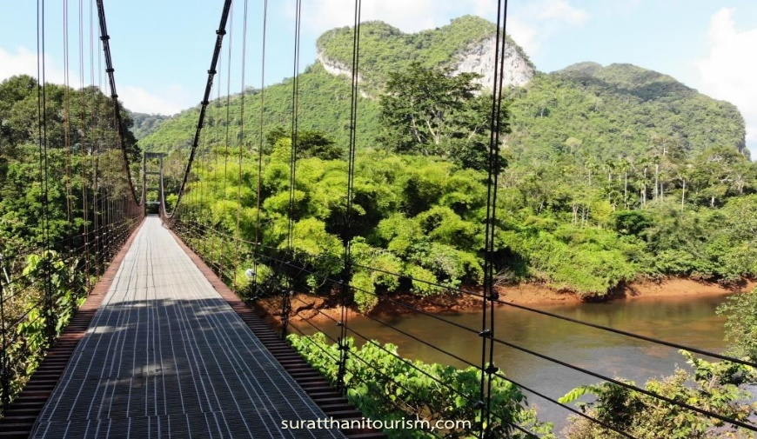
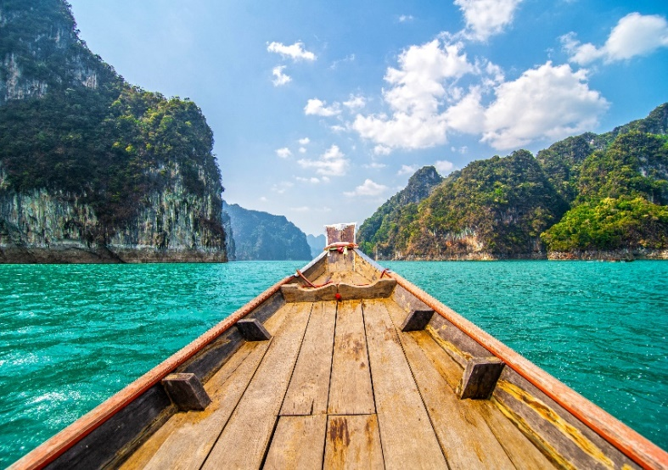
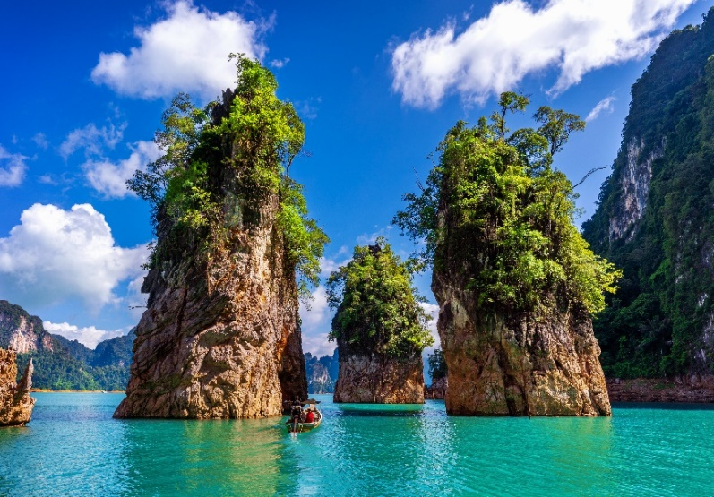
15.30 น. ท่านเดินทางสู่ เขื่อนรัชชประภา หรือ เขื่อนเชี่ยวหลาน นำท่านล่องเรือชมบรรยากาศอันงดงามของทะเลสาบกว้างใหญ่ ผืนป่าอันเขียวขจี และโดยเฉพาะอย่างยิ่งกับความงามของภูเขาหินปูนและสายน้ำของทะเลสาบที่สวยใส จนทำให้ได้รับฉายาว่าเป็น “กุ้ยหลินเมืองไทย” เนื่องจากมีหลายๆมุมที่มีบรรยากาศวิวทิวทัศน์คล้าย “เมืองกุ้ยหลิน” สถานที่ท่องเที่ยวชื่อดังของเมืองจีน

ค่ำ อิสระอาหารค่ำ ณ ตลาดศาลเจ้า
20.00 น. พักที่โรงแรม เอส.22 หรือโรงแรมระดับเทียบเท่า

DAY 4
วัดพระบรมธาตุไชยา - ร้านของฝาก – กรุงเทพ (B/L/-)

06.30 น. บริการอาหารเช้า ณ ห้องอาหารของโรงแรม
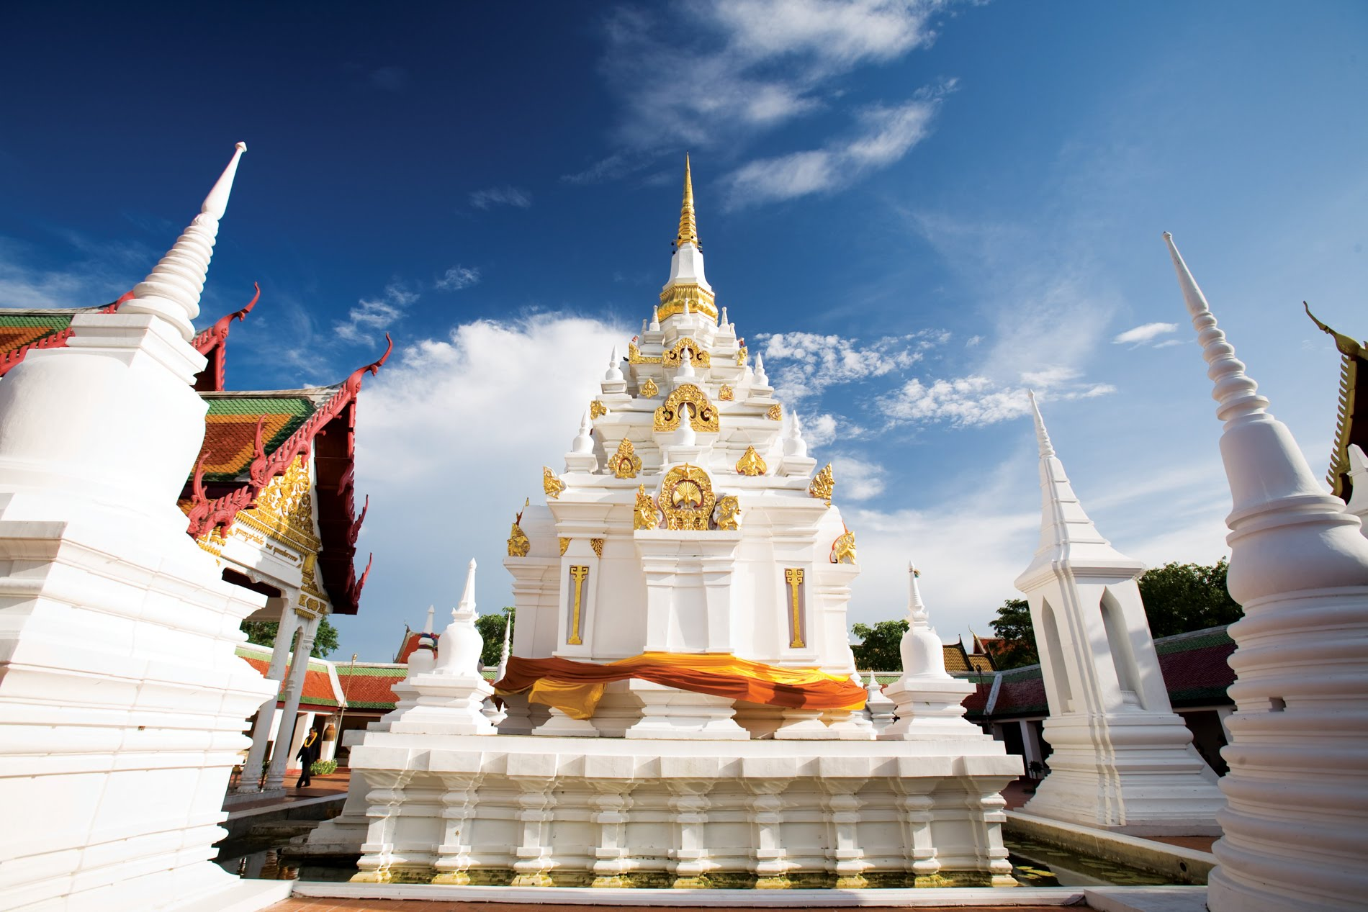
10.00 น. เดินทางถึง วัดพระบรมธาตุไชยาราชวรวิหาร ปูชนียสถานสำคัญคู่บ้านคู่เมือง ของจังหวัดสุราษฎร์ธานี เป็นสถานที่บรรจุพระบรม สารีริกธาตุของสมเด็จพระสัมมาสัมพุทธเจ้า และเป็นพุทธสถานเพียงแห่งเดียวในประเทศไทยที่ยังคงรักษาความ เป็นเอกลักษณ์ของช่าง ศิลปกรรมสมัยศรีวิชัยไว้ได้สมบูรณ์

กลางวัน บริการอาหารกลางวัน ณ ภัตตาคาร
นำท่านแวะร้านของฝาก ให้ท่านอิสระซื้อของฝากก่อนเดินทางกลับกรุงเทพฯ ของขึ้นชื่อ เช่น ไข่เค็มไชยา น้ำพริกไตปลาแห้ง ถั่วอัลมอนด์ เป็นต้น
ได้เวลาอันสมควรออกเดินทางสู่ กรุงเทพมหานคร โดยรถบัสปรับอากาศ 2 ชั้น
22.00 น. เดินทางถึงกรุงเทพมหานครโดยสวัสดิภาพพร้อมความประทับใจ

อัตราค่าบริการ
วันที่เดินทาง | ราคาผู้ใหญ่  ท่านละ | ราคาเสริมเตียง  พัก 3 คน ท่านละ | พักเดี่ยว  จ่ายเพิ่ม
23-26 กรกฎาคม 2563 | 4,199 | 4,199 | 1,500
25-28 กรกฎาคม 2563 | 4,199 | 4,199 | 1,500
6-9 สิงหาคม 2563 | 4,199 | 4,199 | 1,500
9-12 สิงหาคม 2563 | 4,199 | 4,199 | 1,500
27-30 สิงหาคม 2563 | 4,199 | 4,199 | 1,500
4-7 กันยายน 2563 | 4,199 | 4,199 | 1,500
10-13 กันยายน 2563 | 4,199 | 4,199 | 1,500
24-27 กันยายน 2563 | 4,199 | 4,199 | 1,500
1-4 ตุลาคม 2563 | 4,199 | 4,199 | 1,500
10-13 ตุลาคม 2563 | 4,199 | 4,199 | 1,500
22-25 ตุลาคม 2563 | 4,199 | 4,199 | 1,500
5-8 พฤศจิกายน 2563 | 4,199 | 4,199 | 1,500
19-22 พฤศจิกายน 2563 | 4,199 | 4,199 | 1,500
4-7 ธันวาคม 2563 | 4,199 | 4,199 | 1,500
10-13 ธันวาคม 2563 | 4,199 | 4,199 | 1,500

**ไม่มีราคาเด็ก ราคานี้ไม่รวมค่าทิป**

เอกสารประกอบการเดินทาง
- สำเนาบัตรประชาชน ใช้สำหรับการทำประกันการเดินทาง
***** รบกวนส่งพร้อมกับหลักฐานการชำระเงิน *****

ข้อสำคัญ
- ทิปคนขับรถและมัคคุเทศก์ท่านละ 400 บาท
- ถ้าหากมีผู้เดินทางต่ำกว่า 9 คน ทางบริษัทของสงวนสิทธิ์ในการยกเลิกการเดินทาง โดยจะแจ้งให้ทราบล่วงหน้า 7 วันก่อนการเดินทาง
- กรณีกรุ๊ปที่ออกเดินทางไม่ถึง 25 ท่าน ทางบริษัทขอสงวนสิทธิ์ เปลี่ยนจากรถบัสปรับอากาศ เป็น รถตู้ปรับอากาศ และจะมีค่าใช้จ่ายเพิ่มเติมอีกท่านละ 1,000 บาท โดยจะแจ้งให้ทราบล่วงหน้า 7 วันก่อนการเดินทาง

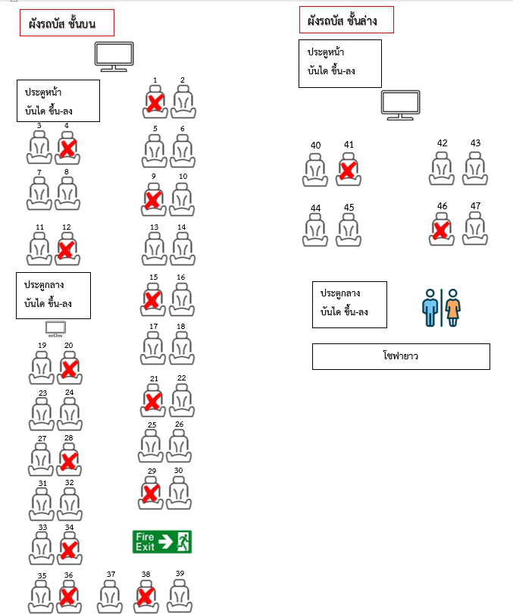

อัตราค่าบริการนี้รวม
- รถบัสปรับอากาศ VIP 2 ชั้น / รถตู้ปรับอากาศ VIP (นำเที่ยวตามรายการ)
- บริการน้ำดื่ม 1 ขวด/วัน
- ค่าเข้าชมสถานที่ตามที่ระบุในโปรแกรมท่องเที่ยว
- มัคคุเทศก์นำเที่ยวตลอดการเดินทาง
- ค่าประกันอุบัติเหตุการเดินทางตามกรมธรรม์ ค่ารักษาพยาบาลวงเงินท่านละ 500,000 บาท หรือกรณีเสียชีวิต วงเงินท่านละ 1,000,000 บาท ตามเงื่อนไขของบริษัทประกันภัย ซึ่งไม่รวมประกันสุขภาพ
- ค่าอาหาร ตามรายการที่ระบุในโปรแกรมการเดินทาง
- ค่าที่พักจำนวน 2 คืน ตามโปรแกรม

อัตราค่าบริการนี้ ไม่รวม
- ค่ามินิบาร์ในห้องพัก(ถ้ามี) และค่าใช้จ่ายส่วนตัว นอกเหนือจากที่ระบุในรายการ
- ค่าอาหารสำหรับท่านที่ทานเจ มังสวิรัติ หรืออาหารสำหรับมุสลิม
- ค่าธรรมเนียมการเข้าชมสถานที่ของชาวต่างชาติที่เพิ่มเติมตามการจ่ายจริง
- VAT 7% และภาษีหัก ณ ที่จ่าย 3%
- ทิปคนขับรถและมัคคุเทศก์ท่านละ 400 บาท

เงื่อนไขการจอง
- มัดจำท่านละ 1,000 บาท หลังจากส่งเอกสารการยืนยันการจอง 1 วัน เช่น ท่านจองวันนี้ กรุณาชำระเงินมัดจำในวันถัดไป ก่อนเวลา 16.00 น. มิเช่นนั้นจะถือว่าท่านได้ทำการยกเลิกการจองโดยอัตโนมัติหากไม่ได้รับยอดเงินตามเวลาที่กำหนด และหากท่านมีความประสงค์จะต้องเดินทางในพีเรียดเดิม ท่านจำเป็นต้องทำจองเข้ามาใหม่ นั่นหมายถึงว่า กรณีที่มีคิวรอ (WAITING LIST) ก็จะให้สิทธิ์ไปตามระบบ ตามลำดับ เนื่องจากทุกพีเรียดมีที่นั่งจำกัด
- ยกเว้นโปรแกรมราคาพิเศษ ทางบริษัทขอสงวนสิทธิ์เรียกเก็บค่าบริการ เต็มจำนวน เท่านั้น
- กรุณาชำระค่าทัวร์ส่วนที่เหลืออย่างน้อย 20 วัน ก่อนออกเดินทาง หากท่านไม่ชำระภายในระยะเวลาที่ที่บริษัทกำหนด ทางบริษัทจะถือว่าท่านสละสิทธิ์ยกเลิกการเดินทาง และ ขอสงวนสิทธิ์ไม่สามารถคืนเงินมัดจำให้ท่านได้ ไม่ว่าส่วนใดส่วนหนึ่งก็ตาม

เงื่อนไขการยกเลิก และ เปลี่ยนแปลงการเดินทาง
- ยกเลิกก่อนการเดินทางตั้งแต่ 30 วันขึ้นไป คืนเงินค่าทัวร์โดยหักค่าใช้จ่ายที่เกิดขึ้นจริง
- ยกเลิกก่อนการเดินทาง 15-29 วัน ยึดเงิน 50% จากยอดที่ลูกค้าชำระมา และเก็บค่าใช้จ่ายที่เกิดขึ้นจริง(ถ้ามี)
- ยกเลิกก่อนการเดินทางน้อยกว่า 15วัน ขอสงวนสิทธิ์ยึดเงินเต็มจำนวน
* กรณีมีเหตุยกเลิกทัวร์ โดยไม่ใช่ความผิดของบริษัททัวร์ คืนเงินค่าทัวร์โดยหักค่าใช้จ่ายที่เกิดขึ้นจริง(ถ้ามี)
* ค่าใช้จ่ายที่เกิดขึ้นจริง เช่น ค่ามัดจำตั๋วเครื่องบิน โรงแรม และค่าใช้จ่ายจำเป็นอื่นๆ

หมายเหตุ
- โปรแกรมอาจมีการเปลี่ยนแปลงได้ตามความเหมาะสม อันเนื่องจากฤดูกาล สภาพภูมิอากาศ เหตุการณ์ทางการเมือง สภาพการจราจร สถานที่ท่องเที่ยวปิดให้บริการ เป็นต้น โดยไม่แจ้งให้ทราบล่วงหน้า โดยส่วนนี้ทางบริษัทจะคำนึงถึงประโยชน์ของลูกค้าเป็นสำคัญ หากกรณีที่จำเป็นจะต้องมีค่าใช้จ่ายเพิ่ม ทางบริษัทจะแจ้งให้ทราบล่วงหน้า
- บริษัทฯ จะไม่รับผิดชอบค่าเสียหายในเหตุการณ์ที่เกิดจากยานพาหนะ การยกเลิกเที่ยวบิน การล่าช้าของสายการบิน (ถ้ามี) ภัยธรรมชาติ การเมือง จราจล ประท้วง คำสั่งของเจ้าหน้าที่รัฐ และอื่นๆ ที่อยู่นอกเหนือการควบคุมของทางบริษัท
- เมื่อท่านออกเดินทางไปกับคณะแล้ว ท่านงดใช้บริการใดบริการหนึ่ง หรือไม่เดินทางพร้อมคณะ ถือว่าท่านสละสิทธิ์ ไม่สามารถเรียกร้องค่าบริการคืนได้ ไม่ว่ากรณีใดๆ ทั้งสิ้น
- มัคคุเทศก์ พนักงาน และตัวแทนบริษัทฯ ไม่มีอำนาจในการตัดสินใจหรือให้คำสัญญาใดๆ ทั้งสิ้นแทน บริษัทฯนอกจากมีเอกสารลงนามโดยผู้มีอำนาจของบริษัทฯกำกับเท่านั้นกรณีต้องการเปลี่ยนแปลงพีเรียดวันเดินทาง (เลื่อนวันเดินทาง) ทางบริษัทขอสงวนสิทธิ์ในการหักค่าใช้จ่ายการดำเนินการต่างๆ ที่เกิดขึ้นจริงสำหรับการดำเนินการจองครั้งแรก ตามจำนวนครั้งที่เปลี่ยนแปลง ไม่ว่ากรณีใดๆทั้งสิ้น
- -ทางบริษัทขอสงวนสิทธิ์ในการงดออกเดินทาง หรือ เลื่อนการเดินทางไปในพีเรียดวันอื่นๆ โดยทางบริษัทฯ จะแจ้งให้ท่านทราบล่วงหน้าเพื่อวางแผนการเดินทางใหม่อีกครั้ง ทั้งนี้ ก่อนคอนเฟิร์มลางาน กรุณาติดต่อเจ้าหน้าที่เพื่อทำการยืนยันทุกครั้งหากท่านลางานแล้วไม่สามารถเปลี่ยนแปลงได้
- กรณีที่ท่านต้องออกบัตรโดยสารภายใน (ตั๋วภายในประเทศ เช่น ตั๋วเครื่องบิน , ตั๋วรถทัวร์ , ตั๋วรถไฟ) กรุณาติดต่อสอบถามเพื่อยืนยันกับเจ้าหน้าที่ก่อนทุกครั้ง และควรจองบัตรโดยสารภายในที่สามารถเลื่อนวันและเวลาเดินทางได้ เพราะมีบางกรณีที่สายการบินอาจมีการปรับเปลี่ยนไฟล์ทบิน หรือ เวลาบิน โดยไม่แจ้งให้ทราบล่วงหน้า ทั้งนี้ขึ้นอยู่กับฤดูกาล สภาพภูมิกาศ และ ตารางบินของท่าอากาศยานเป็นสำคัญเท่านั้น
- กรณีที่ท่านเป็นอิสลาม ไม่ทานเนื้อสัตว์ หรือ แพ้อาหารบางประเภท กรุณาแจ้งเจ้าหน้าที่เป็นกรณีพิเศษ
- กรณีผู้เดินทางต้องการความช่วยเหลือเป็นพิเศษ อาทิเช่น ต้องใช้วีลแชร์ (Wheel Chair) กรุณาแจ้งบริษัทฯ อย่างน้อย 7 วันก่อนการเดินทาง หรือตั้งแต่ที่ท่านเริ่มจองทัวร์
- กรณีที่โปรแกรมมีที่พัก ทางบริษัทจะจัดที่นอนเป็นลักษณะ 2 เตียงหรือ 3 เตียง ทางบริษัทไม่มีนโยบายจัดคู่นอนให้กับลูกค้าที่ไม่รู้จักกันมาก่อน เช่น กรณีที่ท่านเดินทาง 1 ท่าน จำเป็นต้องชำระค่าห้องพักเดี่ยวตามที่ระบุ
- บริษัทขอสงวนสิทธิ์ ในการไม่รับผิดชอบใดๆทั้งสิ้น หากเกิดสิ่งของสูญหายระหว่างการเดินทาง ไม่ว่ากรณีใดๆก็ตาม และ ขอสงวนสิทธิ์ในการเรียกเก็บค่าใช้จ่ายตามจริง กรณีท่านลืมสิ่งของไว้ที่โรงแรมและจำเป็นต้องส่งมายังจุดหมายปลายทางตามที่ท่านต้องการ
- รายการนี้เป็นเพียงข้อเสนอที่ต้องได้รับการยืนยันจากบริษัทฯอีกครั้งหนึ่ง ร้านอาหารที่ระบุในโปรแกรมอาจจะมีการเปลี่ยนแปลงเนื่องจากร้านอาหารปิดทำการชั่วคราว หรือ กรณีที่โปรแกรมมีที่พัก บริษัทขอสงวนสิทธิ์ในการเปลี่ยนแปลงโรงแรม กรณีที่โรงแรมอาจจะมีปัญหาไม่สามารถเข้าพักได้ โดยจะจัดโรงแรมในระดับใกล้เคียงกัน
**เมื่อท่านชำระเงินค่าทัวร์ให้กับทางบริษัทฯ แล้วทางบริษัทฯ จะถือว่าท่านได้ยอมรับเงื่อนไขข้อตกลงทั้งหมดนี้แล้ว**
** ขอขอบพระคุณทุกท่าน ที่มอบความไว้วางใจ ให้เราบริการ **

